|  |
| --- |
| МИНОБРНАУКИ РОССИИ |
| Федеральное государственное бюджетное образовательное учреждение высшего образования **«МИРЭА Российский технологический университет»**  **РТУ МИРЭА** |

**ОТЧЕТ ПО ПРАКТИЧЕСКОЙ РАБОТЕ**

по дисциплине «Моделирование сред и разработка приложений виртуальной и дополненной реальности»

**Практическая работа № 2**

|  |  |  |  |  |
| --- | --- | --- | --- | --- |
| Студент группы | *ИКБО-50-23, Враженко Д.О.* | (подпись) | |  |
| Ассистент | *Тюшкевич Н.М.* | (подпись) | |  |
| Отчет представлен | «___»________202__г. | |  | |

Москва 2025 г.

Тема проекта: Электронные весы с круговой платформой.

Была получена корректная топология для объекта по теме проекта. Были применены модификаторы Boolean, Smooth by Angle, Bevel.

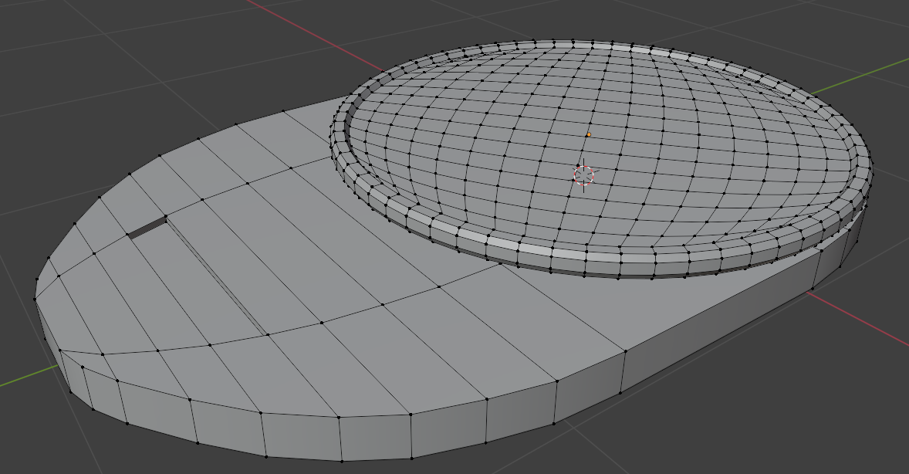

Рисунок 1 — Топология электронных весов

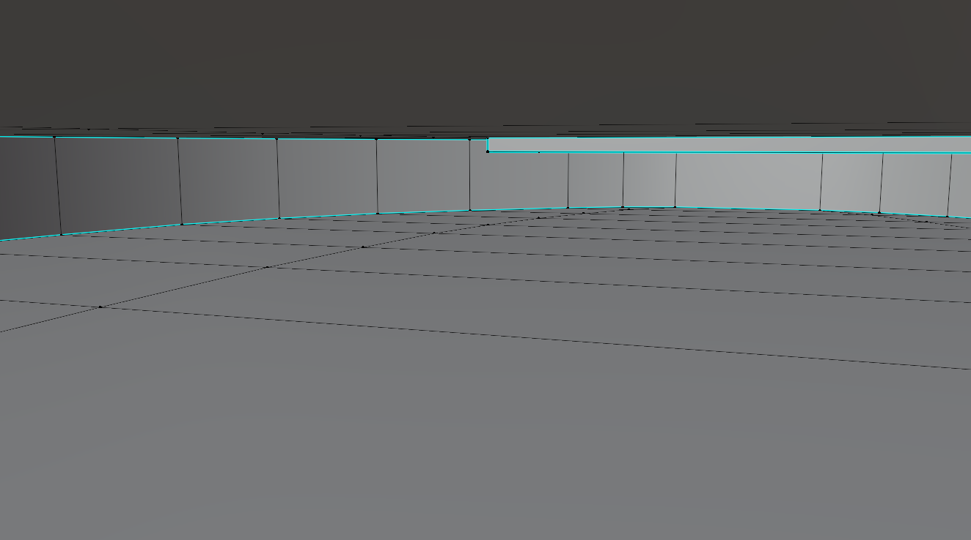Рисунок 2 — Топология внутри основы

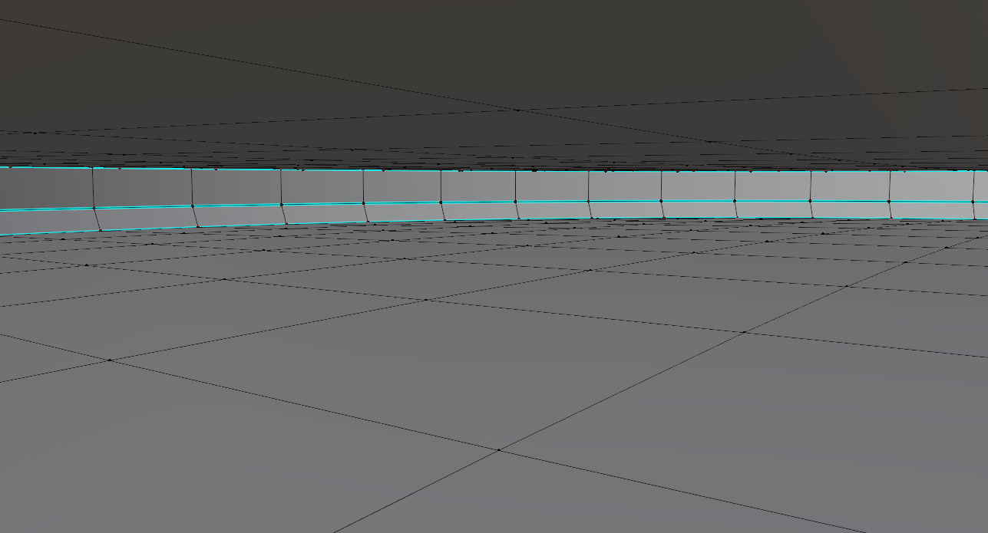Рисунок 3 — Топология внутри платформы